Ce cas porte sur un projet de tram-train d’une agglomération du nord-est de la France regroupant 16 communes. Ce projet se décline en deux types de tramway : un premier, de type urbain de 20 km avec une mise en service prévue en deux temps (une première tranche de 12 km mise en service en 2006) et un deuxième de type périurbain, véritable projet pilote en France de tram-train, de 37 km dont la mise en servie est prévue pour 2010. Le coût total s’élevant à 455 millions e. Le maître d’ouvrage de l’opération, le Syndicat Intercommunal des Transports (SIT), a décidé n dispositif de concertation dénommé « groupe de travail », afin de définir le tracé qui offrira les meilleures caractéristiques en termes de desserte, d’insertion et de temps de parcours.
5Le groupe de travail, encadré par le directeur de projet de la maîtrise d’ouvrage, s’est réuni à trois occasions. Lors de la première réunion du groupe de travail, le directeur de projet a précisé le mode de fonctionnement, ainsi que les objectifs du dispositif, à savoir : « à chaque réunion les techniciens apporteront des réponses documentées aux questions des résidents de façon à affiner, au fur et à mesure des trois réunions prévues, une proposition de desserte concertée du quartier. Cette proposition fera ensuite l’objet d’une information vers l’ensemble du quartier avant d’être validée par le SIT (service intercommunal de transport) dans le cadre des études d’avant-projet.
2
6Au final, que retenir de cette expérience de concertation ? Pour tenter d’apporter des éléments de réponse à cette question, nous verrons tout d’abord comment les rôles de chaque catégorie d’acteurs, sans oublier celui joué par les objets, ont évolué ainsi que leur influence sur la forme de négociation. Puis, nous apprécierons le caractère négocié-concerté des décisions prises au sein du groupe de travail à l’aide d’une grille d’évaluation ; ce qui nous permettra également de montrer en quoi le dispositif groupe de travail relève d’un modèle décisionnel qui rompt définitivement avec ceux habituellement convoqués dans le champ urbain du groupe de travail : ou l’importance de l’intermédiation8Nous avons pu constater une mutation des rôles des actants, tournée davantage vers l’intermédiation engendrant une forme particulière de négociation au sein du groupe de travail qui s’apparente à une « négociation médiée » (Hall, 2006) reflétant l’intrication de la négociation et de la médiation.

29Concernant tout d’abord, les acteurs de la maîtrise d’ouvrage. Notre intérêt s’est surtout focalisé sur le rôle tenu par le directeur-projet. Ce dernier était à la fois un facilitateur et un traducteur entre les riverains d’une part, et les concepteurs (maître d’œuvre), d’autre part. En effet, non seulement il a autorisé le recueil des souhaits et avis des usagers sur le tracé, mais il les a traduit sous la forme de prescriptions avant de les transmettre aux concepteurs du projet (traduction du langage ordinaire en langage logotechnique). Inversement, quand les concepteurs devaient présenter des plans aux usagers, le directeur de projet les rendait plus accessibles, compréhensibles.

30Quant aux riverains, loin de se cantonner au statut d’« hôtes muets
leur implication s’est principalement manifestée par le biais de commentaires formulés à partir de leurs savoirs locaux et ordinaires sur l’environnement urbain dans lequel ils vivent et qu’ils expérimentent quotidiennement. Ces savoirs sont précieux pour les concepteurs car ils leur permettent de mieux s’imprégner des spécificités du contexte. En outre, ils évitent les choix technocratiques.
3
1Les plans, en qualité d’objets intermédiaires, ont également joué le rôle de médiateur. Ils étaient suffisamment ouverts pour permettre l’émergence de nouvelles variantes.
3
2Enfin, concernant les décideurs politiques, ils étaient bien présents au sein du groupe de travail, mais davantage dans une posture d’auditeurs car ils ne voulaient pas interférer directement dans les négociations. Ainsi, il revenait au directeur de la maîtrise d’ouvrage de «jouer » pleinement son rôle de mandataire

Le caractère concerté des décisions produites à l’issue des négociations entre les professionnels de l’urbain et les riverains peut s’évaluer à partir de la grille suivante :

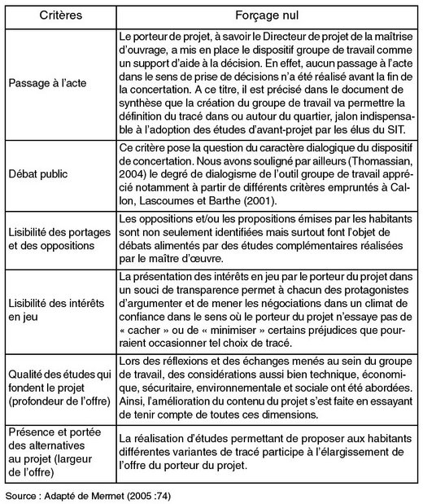

En somme, le groupe de travail incarne un modèle décisionnel qui contraste avec les le champ. Celui-ci renvoie davantage au modèle dit « PER » pour « Proposer, Ecouter, Requalifier » (Mermet, 2005). En effet, dans le modèle PER, si le processus de décision reste impulsé par le porteur du projet, ce dernier se trouve néanmoins dans une position qui ne lui permet pas de « forcer » la décision. Le projet est donc proposé par le porteur de projet qui espère recevoir un accueil favorable auprès des parties prenantes. Le porteur de projet a en charge d’établir un dialogue critique permettant aux parties prenantes d’exprimer leurs points de vue. C’est sur cette base d’écoute des positions et des propositions des parties prenantes que le porteur du projet prend l’initiative de modifier le projet. C’est précisément le résultat auquel est parvenu le groupe de travail. En effet, initialement, le directeur de projet (ou mandataire du porteur de projet) a proposé aux habitants du quartier un tracé sur lequel ils se sont exprimés. Leurs avis argumentés ont marqué le début de négociations puisqu’ils reflétaient la présence d’intérêts différents en matière de déplacement, de circulation, d’insertion ou bien encore d’aménagements. De nombreuses études ont été produites pour nourrir les débats mettant en évidence plusieurs variantes possibles de tracé. Au terme des trois réunions de travail, un compromis s’est frayé en direction d’une variante recueillant le plus d’avis favorable.
34

Finalement, le groupe de travail s’avère un outil performant en matière d’aide à la décision pour les décideurs politiques. En effet, il a permis de prévenir et de résoudre les différends, voire les conflits qui auraient pu éclater lors des procédures légales de concertation. Ainsi, la concertation préalable et l’enquête publique se sont déroulées dans un climat serein faisant peser peu d’incertitudes quant aux conclusions des commissaires enquêteurs sur l’utilité publique du projet. En témoigne l’avis favorable sans réserve émis par la Commission d’enquête, ce qui n’était encore jamais arrivé pour un projet de ce type. Le député-maire a su tirer parti de cet avis en soulignant qu’il était « la récompense d’un effort d’information, d’écoute, et d’échanges, mise en œuvre autour du projet depuis 1998 ». Grâce au dispositif de concertation, l’élu a également consolidé la légitimité de sa décision relative au tracé du tramway et, plus largement, à la nécessité de réaliser ce projet dans l’agglomération.

